2020年算法分析与设计第1次课后作业
Due: Oct 19, 2020

1. 求解下列递归式的渐进解；
(1) 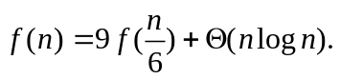 (2) 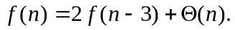
(3) 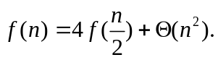
(1) 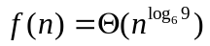 (2) 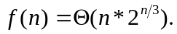 (3) 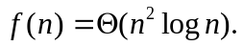

2. 将下列6个函数按渐近增长率由低至高进行排序，要求写出判断依据
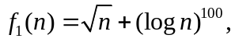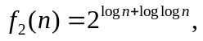 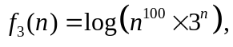 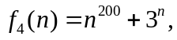 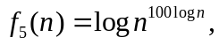 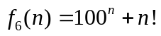（各log函数的底数都为2）

从小到大排序为
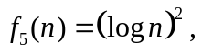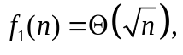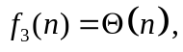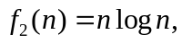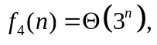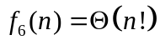

3. 平面上有N×M个格子，每个格子中放着一定数量的苹果。从左上角的格子开始，每一步只能向下走或是向右走，每次走到一个格子上就把格子里的苹果收集起来，这样最终最多能收集到多少个苹果。设计算法求解上述问题，给出算法的伪代码描述即可。

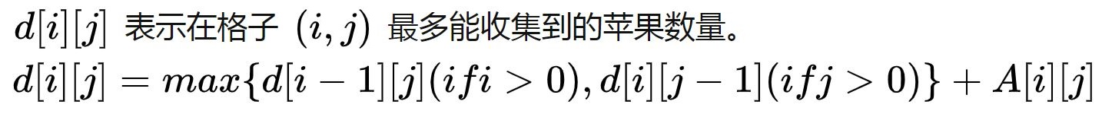

令a[i, j]表示第i行第j列格子中的苹果数，d[i, j]表示走到第i行第j列格子时所收集的苹果总数的最大值。

count = 0;
d[0, 0] = 0;
For i = 1 : m
d[i, 0] = 0;
For j = 1 : n
d[0, j] = 0;
For i = 1 : m
For j = 1 : n
d[i, j] = a[i, j] + max{ d[i – 1, j], d[i, j – 1] };

d[m, n]即为最终能收集到最大苹果数量。

4. 计算下图中从S到T的最大流.
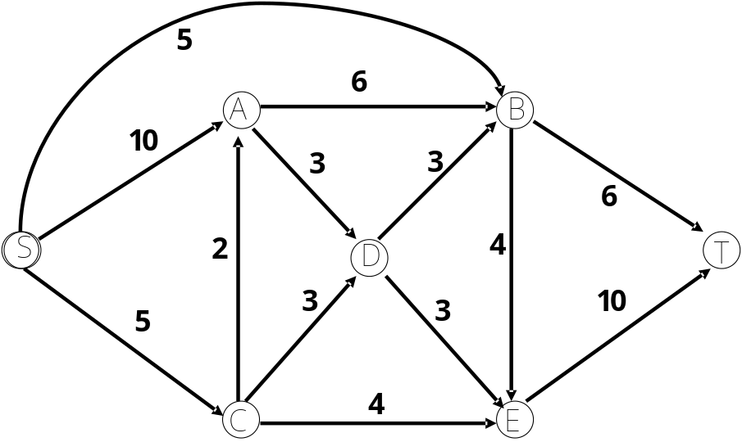

初始网络流大小为0；
#1增广路径：(S, A, B, T)，网络流大小+6
#2增广路径：(S, C, E, T)，网络流大小+4
#3增广路径：(S, A, D, E, T)，网络流大小+3
#3增广路径：(S, B, E, T)，网络流大小+3
最大网络流为16

